
Mermuys
Cathilleweg 92
8490 Stalhille
www.mermuys.be
info@mermuys.be
GSM: 0497/45.51.73
BE 0874.750.948

Naam:
Voornaam:
Straat + nr:
Postcode + gemeente:
Tel./GSM:
E-mail:

Offerte aanvraag formulier / Bestelformulier Rechtesteektrap (schrap wat niet past)

Open Kwartdraaitrap:

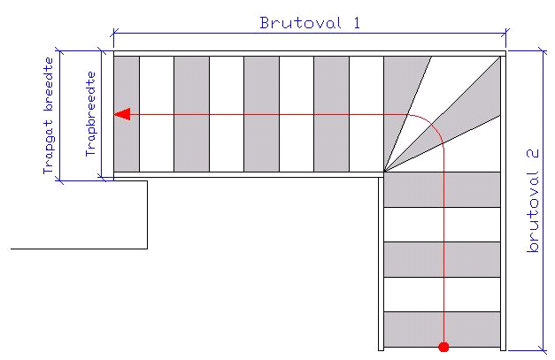

Nodige Afmetingen (eenheid vermelden cm, mm)
- Brutoval 1:
- Brutoval 2:
- Traphoogte :
- Trapbreedte :

Duid aan wat past:

Type trap:
- Open trap
- Gesloten trap

Vul dit formulier zo volledig mogelijk in om snel een offerte te ontvangen.

Dit formulier kan worden doorgemaild naar info@mermuys.be of worden doorgefaxt naar 050 68 45 19, ook kunnen de afmetingen worden doorgegeven via een email.

Indien vragen aarzel niet om contact op te nemen.

Team Mermuys

